Федеральное государственное бюджетное образовательное учреждение высшего образования
«КУБАНСКИЙ ГОСУДАРСТВЕННЫЙ УНИВЕРСИТЕТ»
(ФГБОУ ВО «КубГУ)
Факультет экономический
Кафедра экономического анализа, статистики и финансов

О Т Ч Е Т

О ПРОХОЖДЕНИИ ПРОИЗВОДСТВЕННОЙ ПРАКТИКИ

(ПРАКТИКА ПО ПОЛУЧЕНИЮ ПРОФЕССИОНАЛЬНЫХ УМЕНИЙ И ОПЫТА ПРОФЕССИОНАЛЬНОЙ ДЕЯТЕЛЬНОСТИ)

Отчет принят ____________  Руководитель практики от  ФГБОУ ВО «КубГУ»  к. э. н., доцент  Базилевич А. Р.  _____________________________  (Ф.И.О.)  _____________________________  (Подпись)  Руководитель практики от  профильной организации  к. э. н., доцент  Базилевич А. Р.  _____________________________  (Ф.И.О.)  _____________________________  (Подпись) | Выполнил: студент __2___ курса  Направление подготовки  (38.03.01 Экономика)  Направление (профиль)  Финансы и кредит  (название)  _____Шевель Сергей Павлович_______  (Ф.И.О.)  ___________________________________  (Подпись)

Краснодар 2020
СОДЕРЖАНИЕ
ВВЕДЕНИЕ 3
1 Организационно-правовая характеристика экономического субъекта 5
1.1 История создания организации 5
1.2 Нормативно-правовое регулирование правового статуса и деятельности КБ "КУБАНЬ КРЕДИТ" ООО 7
1.3 Структура организации КБ "КУБАНЬ КРЕДИТ" ООО 9
1.4 Характеристика экономической деятельности хозяйствующего субъекта 10
2 Анализ и оценка финансово-экономических показателей деятельности КБ "КУБАНЬ КРЕДИТ" ООО 12
2.1 Ликвидность и надежность 12
2.2 Структура и динамика баланса 15
2.3 Собственные средства 16
3 Организация ведения бухгалтерского учета КБ "КУБАНЬ КРЕДИТ" ООО 18
4 Роль информационных технологий при составлении налоговых деклараций 29
ЗАКЛЮЧЕНИЕ 35
СПИСОК ИСПОЛЬЗОВАННЫХ ИСТОЧНИКОВ 37
ПРИЛОЖЕНИЯ 38

ВВЕДЕНИЕ

Прохождение практики осуществлялась в Кубанском Государственном Университете с 06 по 19 июля 2020 года. В ходе прохождения производственной практики для анализа эффективности деятельности КБ "КУБАНЬ КРЕДИТ" ООО, применялся целый ряд учебных пособий, монографий и публикаций, в которых рассматриваются вопросы оценки системы управления организацией, управления персоналом и анализа финансового состояния предприятия.
Важность прохождения производственной практики в банке заключается в ее практическом и теоретическим значением. Практическое значение выражается в закреплении теоретических знаний, полученных на занятиях, а также в приобретении практического опыта. Теоретическое значение выражается в изучении и ознакомлении с документацией банка, порядке ее оформлении и заполнении. Практика должна помочь студенту глубже осознать правильность осуществления своего профессионального выбора, проверить усвоение теоретических знаний, полученных в процессе учёбы, определить профессионально важные качества будущей специальности.
Актуальность данной работы заключается в том, что производственная практика направлена на то, чтобы перенести полученные знания и умения из области теории в область повседневной профессиональной деятельности, на развитие экономического сознания студентов, развитие аналитических способностей, а также на самостоятельное решение выполнения функций управления.
Объектом исследования выступает КБ "КУБАНЬ КРЕДИТ" ООО
Предметом является сбор и анализ данных.
Цель практики по получению профессиональных умений и опыта профессиональной деятельности состоит в закреплении, углублении и расширении практических знаний, умений и навыков применения теоретической информации, полученной в ходе изучения основных социально-экономических дисциплин в сфере финансов и кредита.
Задачи практики по получению профессиональных умений и опыта профессиональной деятельности:
‒ закрепление приобретенных теоретических знаний в сфере финансов и кредита;
‒ сформировать навыки сбора и анализа исходных данных, необходимых для расчета экономических и социально-экономических показателей, характеризующих деятельность хозяйствующих субъектов;
‒ обосновывать и представлять результаты работы в соответствии с принятыми в организации стандартами;
‒ осуществлять сбор, обработку и систематизацию необходимой информации в системе бухгалтерского учета в зависимости от отраслевой специфики организации;
‒ использовать систему знаний при составлении налоговой декларации, бухгалтерской и статистической отчетности;
‒ использовать современные технические средства и информационные технологии для написания отчета по практике по получению профессиональных умений и опыта профессиональной деятельности.
1 Организационно-экономическая характеристика экономического субъекта

1.1 История создания организации

КБ "КУБАНЬ КРЕДИТ" ООО банк был учрежден в 1993 году в форме общества с ограниченной ответственностью. С декабря 2004 года кредитная организация является участником системы обязательного страхования вкладов физических лиц. В 2011 году произошло увеличение уставного капитала на 200 млн рублей — до 246,5 млн рублей.
Банк «Кубань Кредит» сегодня — ведущая кредитная организация на Кубани. Это универсальный банк, который работает с частными лицами, предпринимателями малого, среднего и крупного бизнеса, фермерами и хозяйствами. Постоянно расширяя список услуг, банк внедряет новые программы, например, «Урожай». Она предусматривает особые условия финансирования, в рамках которых можно безболезненно провести посевные работы, а рассчитаться по результатам труда, когда вырастет и будет собран урожай. Более того, банк идет навстречу производителям и предоставляет возможность дождаться более выгодной рыночной цены.
В банке «Кубань Кредит» создан значительный организационный, интеллектуальный, технический и финансовый потенциал. Банк имеет устойчивое положение на финансовом рынке Кубани, обладает высокой ликвидностью активов, динамичным ростом основных показателей, стабильной клиентской базой. Банк «Кубань Кредит» входит в основные профессиональные банковские и деловые сообщества: банк является членом Ассоциации российских банков (АРБ), членом Ассоциации региональных банков «Россия», членом Краснодарской торгово-промышленной палаты.
КБ «Кубань Кредит» ООО присоединяется к Кодексу этических принципов банковского дела, разработанному Ассоциацией Российских банков, как к акту саморегулирования деятельности банковского сообщества Российской Федерации на основе норм деловой этики и финансового права. КБ «Кубань Кредит» ООО добровольно соглашается руководствоваться в своей практике настоящим Кодексом, исходя из долгосрочных интересов банковского сектора российской экономики и требований цивилизованных рыночных отношений.
Благодаря высокому организационному, интеллектуальному, техническому и финансовому потенциалу, учреждение занимает устойчивые позиции на Кубанском финансовом рынке, имеет высокую ликвидность активов и стабильную клиентскую базу. Банк входит в состав многих профессиональных сообществ и состоит в реестре Системы обязательного страхования вкладов.
Ключевым владельцем банка выступает председатель наблюдательного совета Виктор Бударин, контролирующий 84,50% в капитале кредитной организации напрямую и еще 2,39% через ЗАО «Кубанская марка». Небольшие доли контролируются родственниками основного владельца: член наблюдательного совета Елена Кандинер (супруга) — 5,60%, Вера Бударина (дочь) — 3,70%, Дмитрий Бударин (сын) — 3,00%. На акционеров-миноритариев приходится 0,81% акций общества. Виктор Бударин — акционер и председатель совета директоров ряда домостроительных комбинатов и проектных институтов. В частности, он является совладельцем строительно-инвестиционной компании «ОБД-Инвест», входящей в группу «ОБД», а также компании «Армавирский хлебопродукт», Новокубанского хлебокомбината и ряда других организаций.
Кубань Кредит занимает 68 место по размеру активов среди банков России. По объему вкладов Кубань Кредит находится на 38 месте. По сумме выданных кредитов Кубань Кредит занимает 57 место.
Головной офис кредитной организации расположен в Краснодаре. Сеть подразделений включает в себя филиал в Москве, 74 дополнительных офиса, а также 67 операционных касс вне кассового узла, расположенных в Краснодарском крае, Ростовской области, Республике Адыгея. Ранее банк был также представлен тремя подразделениями в Крыму, однако, проработав на его территории больше года, в июле 2015 года банк свернул работу последнего отделения и стал таким образом первым банком, покинувшим полуостров по собственному решению. Средняя численность персонала банка за шесть месяцев 2018 года — 2 451 человек (годом ранее — 2 321 человек).
Банк «Кубань Кредит» вошел сразу в два престижных рейтинга: «Топ-30 самых эффективных банков России» и «Топ-30 самых рентабельных банков России» по итогам 2017 года. «Кубань Кредит» занял 24-ю строчку в списке самых рентабельных банков страны и 26-е место среди самых эффективных.
Согласно рэнкингу российских региональных банков, подготовленному деловым журналом «Инвест-Форсайт» совместно с Центром защиты вкладчиков и инвесторов, по состоянию на 1 августа 2018 года «Кубань Кредит» занял 17-е место в списке 200 региональных банков России. Банк «Кубань Кредит» стал единственным банком ЮФО, представленным в разделе «Топ-20» рэнкинга, в который были включены кредитные организации, зарегистрированные за пределами Москвы и Санкт-Петербурга.

1.2 Нормативно-правовое регулирование правового статуса и деятельности КБ "КУБАНЬ КРЕДИТ" ООО

Банк осуществляет свою деятельность на основании пакета государственных лицензий и разрешений, выданных уполномоченными надзорными органами. КБ "КУБАНЬ КРЕДИТ" ООО создано в соответствии с Гражданским кодексом Российской Федерации, Федеральным законом от 26.12.1995г. №208-ФЗ «Об акционерных обществах», другими федеральными законами и иными правовыми актами. Членство в нескольких объединениях и ассоциациях участников рынка обеспечивает эффективную интеграцию банка в российскую и международную финансовую среду.
Банк «Кубань Кредит» получил свидетельство № 269 от 09.12.2004 года о внесении его в реестр банков—участников системы обязательного страхования вкладов Государственной корпорации «Агентство по страхованию вкладов».
Банк «Кубань Кредит» присоединяется к Кодексу этических принципов банковского дела, разработанному Ассоциацией российских банков, как к акту саморегулирования деятельности банковского сообщества Российской Федерации на основе норм деловой этики и финансового права.
Банк «Кубань Кредит» добровольно соглашается руководствоваться в своей практике настоящим кодексом, исходя из долгосрочных интересов банковского сектора российской экономики и требований цивилизованных рыночных отношений.
Лицензия на осуществление дилерской деятельности №011689 была выдана 26.03.2013 г.
Лицензия на осуществление банковских операций №2518 была выдана в соответствии с Федеральным Законом «О банках и банковской деятельности» 03.07.2012 г. Данная лицензия предоставляет банку право на осуществление следующих банковских операций со средствами в рублях и иностранной валюте:
- Привлечение денежных средств физических и юридических лиц во вклады (до востребования имя определенный срок).
- Размещение привлеченных во вклады (до востребования и на определенный срок) денежных средств физических и юридических лиц от своего имени и за свой счет.
- Открытие и ведение банковских счетов физических и юридических лиц.
- Осущетсвление переводов денежных средств по поручению физических и юридических лиц, в том числе уполномоченных банков-корреспондентов и иностранных банков, по банковским счетам.
- Инкассация денежных средств, векселей, платежных и расчетных документов и кассовое обслуживание физических юридических лиц
- Купля-продажа иностранной валюты в наличной и безналичной формах
- Выдача банковских гарантий
- Осуществлении переводов денежных средств без открытия банковских счетов, в том числе электронных денежных средств на (за исключением почтовых переводов).
Юридический адрес: 350000, г. Краснодар, ул. им. Орджоникидзе, д. 46 / ул. Красноармейская, д. 32.

1.3 Структура организации КБ "КУБАНЬ КРЕДИТ" ООО

Ключевым моментом в эффективном функционировании предприятия является организационная структура. Организационная структура КБ "КУБАНЬ КРЕДИТ" ООО представлена на рисунке 1.1.
Собрание акционеров
Правление банка
Председатель правления
Управление депозитных операций
Отдел депози-тов и расчет-ных счетов
Финансо-вый отдел
Управление посред-нических операций
Отдел ценных бумаг
Трастотдел
Отдел банковских услуг
Ревизионный комитет
Кредитный комитет
Валютное управление
Кредитное управление
Отдел иностранных корсчетов
Валют-ный отдел
Отдел краткосроч-ных кредитов
Отдел долгосроч-ных кредитов

Службы банка
Отдел кадров
Юридический отдел
Отдел автоматизации
Расчетный отдел
Операционный отдел
Инкассация
Бухгалтерия
Отдел кассовых операций
Отдел маркетинга
Административно-хозяйственный отдел
Учетно-операционное управление
Рисунок 1.1 - Организационная структура КБ "КУБАНЬ КРЕДИТ" ООО.
Организационная структура предприятия определяется ее назначением, месторасположением, спецификой. Структура является отражением полномочий и обязанностей каждого работника.
В основе линейно-функциональной структуры управления лежит принцип полного распорядительства: выполнение указаний функционального органа в пределах его компетенции обязательно для подразделений. Функциональное управление осуществляется некоторой совокупностью подразделений, специализированных на выполнении конкретных видов работ, необходимых для принятия решений в системе линейного управления.
Идея линейно-функциональных структур состоит в том, что выполнение отдельных функций по конкретным вопросам возлагается на специалистов, т.е. каждый орган управления (либо исполнитель) специализирован на выполнении отдельных видов деятельности. В организации, как правило, специалисты одного профиля объединяются в специализированные структурные подразделения (отделы), например, отдел маркетинга, плановый отдел, бухгалтерия и т.д. Таким образом, общая задача управления организацией делится, начиная со среднего уровня, по функциональному критерию. Отсюда и название – линейно-функциональная структура управления. Линейно-функциональная структура применяется компаниями, которые строят свои конкурентные преимущества на технологическом превосходстве в большей степени, чем на возможности раньше других удовлетворять потребности рынков. Она эффективна до тех пор, пока высшее руководство в состоянии осуществлять межфункциональную координацию и контроль над выполнением ключевых видов деятельности организации.
В результате, рассмотрена общая характеристика организации, ее особенности, спецификация деятельности и оказываемые услуги. Изучена и графически отображена организационная структура управления КБ "КУБАНЬ КРЕДИТ" ООО.

1.4 Характеристика экономической деятельности хозяйствующего субъекта

Согласно лицензии №2518 от 03.07.2012 г. КБ "КУБАНЬ КРЕДИТ" ООО предоставляется право на привлечение во вклады и размещение драгоценных металлов. Также он вправе осуществлять другие операции с драгоценными металлами в соответствии с законодательством Российской Федерации.
Согласно лицензии профессионального участника рынка ценных бумаг № 117-02667-100000 от 01.11.2000 г. КБ "КУБАНЬ КРЕДИТ" ООО предоставляется право на осуществление брокерской деятельности. Брокерская деятельность — это деятельность по совершению гражданско-правовых сделок с ценными бумагами от имени и за счет клиента (в том числе эмитента эмиссионных ценных бумаг при их размещении) или от своего имени и за счет клиента на основании возмездных договоров с клиентом.
Согласно лицензии профессионального участника рынка ценных бумаг № 117-02691-010000 от 01.11.2000 г. КБ "КУБАНЬ КРЕДИТ" ООО предоставляется право на осуществление дилерской деятельности. Дилерской деятельностью признается совершение сделок купли-продажи ценных бумаг от своего имени и за свой счет путем публичного объявления цен покупки и/или продажи определенных ценных бумаг с обязательством покупки и/или продажи этих ценных бумаг по объявленным лицом, осуществляющим такую деятельность, ценам.
Согласно лицензии профессионального участника рынка ценных бумаг № 117-02718-000100 от 01.11.2000 г. КБ "КУБАНЬ КРЕДИТ" ООО предоставляется право на осуществление депозитарной деятельности. Депозитарная деятельность — финансовые услуги, связанные с хранением сертификатов ценных бумаг и/или учётом и переходом прав на ценные бумаги. Профессиональный участник рынка ценных бумаг, осуществляющий депозитарную деятельность, называется депозитарием, либо «спецдепозитарием».

2 Анализ и оценка финансово-экономических показателей деятельности КБ "КУБАНЬ КРЕДИТ" ООО

Коммерческий банк КБ "КУБАНЬ КРЕДИТ" ООО общество с ограниченной ответственностью является крупным российским банком и среди них занимает 63 место по активам-нетто.
На отчетную дату (01 Мая 2020 г.) величина активов-нетто банка КУБАНЬ КРЕДИТ составила 111.58 млрд.руб. За год активы увеличились на 13,41%. Прирост активов-нетто положительно повлиял на показатель рентабельности активов ROI (данные на ближайшую квартальную дату 01 Апреля 2020 г.): за год рентабельность активов-нетто выросла с 1.10% до 2.58%.
По оказываемым услугам банк в основном привлекает клиентские деньги, причем больше средств населения (т.е. в этом смысле является розничным клиентским), а вкладывает средства в основном в кредиты, причем больше в кредиты юридическим лицам (т.е. является корпоративным кредитным).
Банк ООО «Кубань Кредит» - имеет право работать с негосударственными пенсионными фондами, осуществляющими обязательное пенсионное страхование, и может привлекать пенсионные накопления и накопления для жилищного обеспечения военнослужащих; в кредитную организацию назначены уполномоченные представители Банка России.

2.1 Ликвидность и надежность

Ликвидными активами банка являются те средства банка, которые можно достаточно быстро превратить в денежные средства, чтобы возвратить их клиентам-вкладчикам. Для оценки ликвидности, рассмотрим период примерно в 30 дней, в течение которых банк будет в состоянии (или не в состоянии) выполнить часть взятых на себя финансовых обязательств (т.к. все обязательства вернуть в течение 30 дней не может ни один банк). Эта "часть" называется "предполагаемым оттоком средств". Ликвидность можно считать важной составляющей понятия надежности банка.
Наименование показателя | 01 Мая 2019 г., тыс.руб |  | 01 Мая 2020 г., тыс.руб
средств в кассе | 2 651 057 | (17.20%) | 3 311 859 | (20.78%)
средств на счетах в Банке России | 1 297 072 | (8.41%) | 2 079 263 | (13.04%)
корсчетов НОСТРО в банках (чистых) | 657 903 | (4.27%) | 552 974 | (3.47%)
межбанковских кредитов, размещенных на срок до 30 дней | 6 137 | (0.04%) | 1 006 804 | (6.32%)
высоколиквидных ценных бумаг РФ | 7 127 439 | (46.24%) | 5 835 197 | (36.61%)
высоколиквидных ценных бумаг банков и государств | 4 322 816 | (28.04%) | 3 711 351 | (23.28%)
высоколиквидных активов с учетом дисконтов и корректировок (на основе Указания №3269-У от 31.05.2014) | 15 414 002 | (100.00%) | 15 940 745 | (100.00%)
Таблица 2.1 - Структура высоколиквидных активов
Из таблицы ликвидных активов мы видим, что увеличились суммы средств на счетах в Банке России, корсчетов НОСТРО в банках (чистых), сильно увеличились суммы высоколиквидных ценных бумаг РФ, уменьшились суммы средств в кассе, высоколиквидных ценных бумаг банков и государств, сильно уменьшились суммы межбанковских кредитов, размещенных на срок до 30 дней, при этом объем высоколиквидных активов с учетом дисконтов и корректировок (на основе Указания №3269-У от 31.05.2014) вырос за год с 15.41 до 15.94 млрд.руб.
Доля высоколиквидных ценных бумаг РФ довольно значительная в высоколиквидных активах банка, что взывает некоторое подозрение.
Таблица 2.2 - Структура текущих обязательств
Наименование показателя | 01 Мая 2019 г., тыс.руб |  | 01 Мая 2020 г., тыс.руб
вкладов физ.лиц со сроком свыше года | 32 026 660 | (42.88%) | 23 810 482 | (27.46%)
остальных вкладов физ.лиц (в т.ч. ИП) (сроком до 1 года) | 33 094 437 | (44.30%) | 47 332 428 | (54.58%)
депозитов и прочих средств юр.лиц (сроком до 1 года) | 8 796 113 | (11.78%) | 14 484 610 | (16.70%)
в т.ч. текущих средств юр.лиц (без ИП) | 8 227 694 | (11.01%) | 10 484 959 | (12.09%)
корсчетов ЛОРО банков | 0 | (0.00%) | 0 | (0.00%)
межбанковских кредитов, полученных на срок до 30 дней | 295 714 | (0.40%) | 0 | (0.00%)
собственных ценных бумаг | 9 154 | (0.01%) | 110 059 | (0.13%)
обязательств по уплате процентов, просрочка, кредиторская и прочая задолженность | 475 211 | (0.64%) | 979 620 | (1.13%)
ожидаемый отток денежных средств | 9 209 301 | (12.33%) | 12 807 290 | (14.77%)
текущих обязательств | 74 697 289 | (100.00%) | 86 717 199 | (100.00%)
За рассматриваемый период с ресурсной базой произошло то, что незначительно изменились суммы вкладов физ.лиц со сроком свыше года, остальных вкладов физ.лиц (в т.ч. ИП) (сроком до 1 года), в т.ч. текущих средств юр.лиц (без ИП), корсчетов ЛОРО банков, обязательств по уплате процентов, просрочка, кредиторская и прочая задолженность, уменьшились суммы депозитов и прочих средств юр.лиц (сроком до 1 года), сильно уменьшились суммы межбанковских кредитов, полученных на срок до 30 дней, собственных ценных бумаг, при этом ожидаемый отток денежных средств уменьшился за год с 9.21 до 12.81 млрд.руб.
На рассматриваемый момент соотношение высоколиквидных активов (средств, которые легко доступны для банка в течение ближайшего месяца) и предполагаемого оттока текущих обязательств дает нам значение 124.47%, что говорит хорошем запасе прочности для преодоления возможного оттока средств клиентов банка.
В корреляции с этим важны для рассмотрения нормативы мгновенной (Н2) и текущей (Н3) ликвидности, минимальные значения которых установлены в 15% и 50% соответственно. Тут мы видим, что нормативы Н2 и Н3 сейчас на достаточном уровне.
Наименование показателя | 1Июн | 1Июл | 1Авг | 1Сен | 1Окт | 1Ноя | 1Дек | 1Янв | 1Фев | 1Мар | 1Апр | 1Май
Норматив мгновенной ликвидности Н2 (мин.15%) | 87.1 | 81.0 | 265.4 | 266.3 | 229.8 | 176.1 | 241.0 | 265.4 | 243.0 | 213.4 | 148.4 | 214.0
Норматив текущей ликвидности Н3 (мин.50%) | 108.3 | 99.9 | 387.5 | 881.8 | 589.0 | 424.8 | 213.5 | 180.6 | 278.8 | 279.8 | 254.3 | 216.7
Экспертная надежность банка | 171.7 | 157.0 | 204.9 | 215.6 | 219.5 | 204.1 | 187.9 | 138.5 | 136.0 | 149.7 | 134.0 | 124.5
Таблица 2.3 - Динамика изменения показателей ликвидности в течение года
По медианному методу (отброс резких пиков): сумма норматива мгновенной ликвидности Н2 в течение года неустойчива и имеет тенденцию к увеличению, однако за последнее полугодие имеет тенденцию к уменьшению, сумма норматива текущей ликвидности Н3 в течение года неустойчива и имеет тенденцию к значительному падению, однако за последнее полугодие имеет тенденцию к увеличению, а экспертная надежность банка в течение года имеет тенденцию к уменьшению, однако за последнее полугодие имеет тенденцию к незначительному падению.

  - Структура и динамика баланса

Объем активов, приносящих доход банка, составляет 85.73% в общем объеме активов, а объем процентных обязательств составляет 81.90% в общем объеме пассивов. Объем доходных активов примерно соответствует среднему показателю по крупным российским банкам (84%).
Таблица 2.4 - Структура доходных активов на текущий момент и год назад
Наименование показателя | 01 Мая 2019 г., тыс.руб |  | 01 Мая 2020 г., тыс.руб
Межбанковские кредиты | 6 137 | (0.01%) | 1 006 804 | (1.06%)
Кредиты юр.лицам | 51 173 272 | (60.66%) | 54 975 271 | (57.67%)
Кредиты физ.лицам | 13 917 957 | (16.50%) | 15 049 502 | (15.79%)
Векселя | 1 750 283 | (2.07%) | 700 661 | (0.73%)
Вложения в операции лизинга и приобретенные прав требования | 360 516 | (0.43%) | 546 708 | (0.57%)
Вложения в ценные бумаги | 17 110 689 | (20.28%) | 23 011 044 | (24.14%)
Прочие доходные ссуды | 36 100 | (0.04%) | 40 600 | (0.04%)
Доходные активы | 84 355 002 | (100.00%) | 95 330 590 | (100.00%)
Видим, что незначительно изменились суммы Кредиты юр.лицам, Вложения в операции лизинга и приобретенные прав требования, Вложения в ценные бумаги, увеличились суммы Кредиты физ.лицам, сильно увеличились суммы Векселя, сильно уменьшились суммы Межбанковские кредиты, а общая сумма доходных активов увеличилась на 13.0% c 84.36 до 95.33 млрд.руб.
Таблица 2.5 - Аналитика по степени обеспеченности выданных кредитов, а также их структуре
Наименование показателя | 01 Мая 2019 г., тыс.руб |  | 01 Мая 2020 г., тыс.руб
Ценные бумаги, принятые в обеспечение по выданным кредитам | 11 959 998 | (18.26%) | 14 070 356 | (19.65%)
Имущество, принятое в обеспечение | 72 057 209 | (110.02%) | 78 446 427 | (109.53%)
Драгоценные металлы, принятые в обеспечение | 0 | (0.00%) | 0 | (0.00%)
Полученные гарантии и поручительства | 174 182 138 | (265.95%) | 206 220 714 | (287.94%)
Сумма кредитного портфеля | 65 493 982 | (100.00%) | 71 618 885 | (100.00%)
- в т.ч. кредиты юр.лицам | 50 884 106 | (77.69%) | 54 504 706 | (76.10%)
- в т.ч. кредиты физ. лицам | 13 917 957 | (21.25%) | 15 049 502 | (21.01%)
- в т.ч. кредиты банкам | 6 137 | (0.01%) | 1 006 804 | (1.41%)
Анализ таблицы позволяет предположить, что банк делает упор на кредитование юридических лиц, формой обеспечения которого являются имущественные залоги. Общий уровень обеспеченности кредитов достаточно высок и возможный невозврат кредитов, вероятно, будет возмещен объемом обеспечения.
Таблица 2.6 - Краткая структура процентных обязательств (т.е. за которые банк обычно платит проценты клиенту)
Наименование показателя | 01 Мая 2019 г., тыс.руб |  | 01 Мая 2020 г., тыс.руб
Средства банков (МБК и корсчетов) | 295 714 | (0.37%) | 0 | (0.00%)
Средства юр. лиц | 13 170 908 | (16.34%) | 17 016 222 | (18.79%)
- в т.ч. текущих средств юр. лиц | 8 227 694 | (10.21%) | 10 484 959 | (11.58%)
Вклады физ. лиц | 65 121 097 | (80.81%) | 71 142 910 | (78.54%)
Прочие процентные обязательств | 1 994 944 | (2.48%) | 2 419 918 | (2.67%)
- в т.ч. кредиты от Банка России | 513 795 | (0.64%) | 0 | (0.00%)
Процентные обязательства | 80 582 663 | (100.00%) | 90 579 050 | (100.00%)
Видим, что незначительно изменились суммы Средства юр. лиц, Вклады физ. лиц, сильно уменьшились суммы Средства банков (МБК и корсчетов), а общая сумма процентных обязательств увеличилась на 12.4% c 80.58 до 90.58 млрд.руб.

2.3 Собственные средства

Таблица 2.7 - Структура собственных средств
Наименование показателя | 01 Мая 2019 г., тыс.руб |  | 01 Мая 2020 г., тыс.руб
Уставный капитал | 246 500 | (2.00%) | 246 500 | (1.80%)
Добавочный капитал | 989 255 | (8.01%) | 1 079 394 | (7.89%)
Нераспределенная прибыль прошлых лет (непокрытые убытки прошлых лет) | 8 609 511 | (69.72%) | 10 030 517 | (73.31%)
Неиспользованная прибыль (убыток) за отчетный период | 607 528 | (4.92%) | 180 618 | (1.32%)
Резервный фонд | 1 495 842 | (12.11%) | 1 746 002 | (12.76%)
Источники собственных средств | 12 348 636 | (100.00%) | 13 683 031 | (100.00%)
За год источники собственных средств увеличились на 10.8%. А вот за прошедший месяц (Апрель 2020 г.) источники собственных средств уменьшились на 3.6%.
Таблица 2.7 - Краткая структура капитала на основе формы 123
Наименование показателя | 01 Мая 2019 г., тыс.руб |  | 01 Мая 2020 г., тыс.руб
Основной капитал | 10 115 202 | (89.65%) | 11 562 446 | (87.42%)
- в т.ч. уставный капитал | 246 500 | (2.18%) | 246 500 | (1.86%)
Дополнительный капитал | 1 167 172 | (10.35%) | 1 664 298 | (12.58%)
- в т.ч. субординированный кредит | 0 | (0.00%) | 0 | (0.00%)
Капитал (по ф.123) | 11 282 374 | (100.00%) | 13 226 744 | (100.00%)
Размер капитала банка, рассчитываемый по формам 123 или 134, на отчетную дату составил 13.23 млрд.руб.
Таблица 2.8 - Другие важные показатели в течение всего года
Наименование показателя | 1Июн | 1Июл | 1Авг | 1Сен | 1Окт | 1Ноя | 1Дек | 1Янв | 1Фев | 1Мар | 1Апр | 1Май
Норматив достаточности капитала Н1.0 (мин.8%) | 11.5 | 11.5 | 12.0 | 12.1 | 12.2 | 12.1 | 12.2 | 11.8 | 12.0 | 11.9 | 11.6 | 13.0
Норматив достаточности базового капитала Н1.1 (мин.4.5%) | 10.3 | 10.1 | 10.2 | 10.2 | 10.2 | 9.9 | 9.9 | 9.5 | 9.4 | 9.3 | 10.4 | 11.3
Норматив достаточности основного капитала Н1.2 (мин.6%) | 10.3 | 10.1 | 10.2 | 10.2 | 10.2 | 9.9 | 9.9 | 9.5 | 9.4 | 9.3 | 10.4 | 11.5
Капитал (по ф.123 и 134) | 11.5 | 11.6 | 12.1 | 12.1 | 12.3 | 12.4 | 12.6 | 12.7 | 13.1 | 13.1 | 13.0 | 13.2
Источники собственных средств (по ф.101) | 12.1 | 12.4 | 12.7 | 13.2 | 13.3 | 13.6 | 13.5 | 13.6 | 14.0 | 14.0 | 14.2 | 13.7
По медианному методу (отброс резких пиков): сумма норматива достаточности капитала Н1 в течение года и последнего полугодия имеет тенденцию практически не меняться, а сумма капитала в течение года имеет тенденцию к увеличению, однако за последнее полугодие имеет тенденцию к незначительному росту.
Анализ финансовой деятельности и статистические данные за прошедший год кредитной организации коммерческий банк «Кубань Кредит» общество с ограниченной ответственностью свидетельствуют о наличии некоторых негативных тенденций, способных повлиять на финансовую устойчивость банка в перспективе.
3 Организация ведения бухгалтерского учета КБ "КУБАНЬ КРЕДИТ" ООО

В России существует двухуровневая система - Банк России и коммерческие банки, и другие учреждения. КБ "КУБАНЬ КРЕДИТ" ООО относиться к коммерческим банкам. Коммерческий банк — это высокоорганизованная кредитная организация, создаваемая для привлечения и размещения денежных средств, драгоценных металлов, ценных бумаг, средств юридических и физических лиц на условиях возвратности и платности, которая обеспечивает потребности общества, возмещает расходы и получает прибыль в результате уставной деятельности. Уставная деятельность — это предоставление и продажа услуг юридическим и физическим лицам, которые называются клиентами банка.
Бухгалтерский учет строится на основе экономической информации, порядок сбора, классификация и направления которой регламентируются законами Российской Федерации и нормативными актами правительства и Банка России.
Под предметом бухгалтерского учета в банках понимаются объекты в виде активов и пассивов, где активами являются средства, на которых осуществляется хозяйственная деятельность банка, пассивами выступают источники, за счет которых средства образуются.
Бухгалтерский учет основывается на определенных принципах, которые в данный момент унифицированы и отвечают международным стандартам. К ним относятся:
- Непрерывность деятельности банка;
- Постоянство правил бухгалтерского учета, т. е. банк постоянно должен руководствоваться одними и теми же правилами бухгалтерского учета, кроме случаев существенных перемен в своей деятельности или правовом механизме. В противном случае должна быть обеспечена сопоставимость с отчетными данными предыдущего периода. На данный момент основные правила бухгалтерского учета осуществляются в соответствии с Федеральным законом от 06.12.2011 № 402 «О бухгалтерском учете»;
- Осторожность. Активы и пассивы, доходы и расходы должны быть оценены и отражены в учете раздельно с достаточной степенью осторожности, чтобы не переносить уже существующие, потенциально угрожающие финансовому положению банка, риски на следующие периоды;
- Отражение доходов и расходов осуществляется по кассовому методу, т. е. фиксирование в учете доходов после их фактического получения и совершения расходов;
- День отражения операций. Операции отражаются в день их совершения (поступления документов), если иное не предусмотрено нормативными актами Банка России;
- Раздельное отражение активов и пассивов, т. е. счета активов и пассивов оцениваются отдельно и отражаются в развернутом виде — преемственность входящего баланса. Остатки на начало текущего отчетного периода по балансовым и внебалансовым счетам должны соответствовать остаткам на конец предшествующего периода;
- Приоритет содержания над формой. Операции отражаются в бухгалтерском учете согласно их экономическому содержанию (сущности), а не их юридической форме;
- Единица измерения. Активы и пассивы учитываются по первоначальной стоимости на момент приобретения или возникновения. Первоначальная стоимость не изменяется с момента их списания, реализации или выкупа, если иное не предусмотрено действующим законодательством России и нормативными актами Банка России. Однако активы и обязательства в иностранной валюте, драгоценные металлы и природные драгоценные камни должны переоцениваться по мере изменения валютного курса и цены металла в соответствии с нормативными актами Банка России;
- Открытость. Отчеты должны достоверно отражать операции банка, быть понятными, избегать двусмысленности в отражении позиции банка;
- Консолидация. Банк должен составлять сводный баланс и отчетность, включая отчетность своих филиалов и отделений;
- Данные на балансе и за балансом не должныдублироваться, т. е. ценности и документы, отраженные в учете по балансовым и внебалансовым счетам, не отражаются, кроме случаев, предусмотренных Правилами и нормативными актами Банка России.
Федеральным законом от 06.12.2011 № 402-ФЗ «О бухгалтерском учете» определены основные задачи бухгалтерского учета всех организаций, в том числе и банков. К ним относятся:
- Формирование детальной, достоверной и содержательной информации о деятельности банка и его имущественном положении, необходимой руководителям, учредителям, участникам банка, а также внешним инвесторам, кредиторам и др.;
- Ведение подробного, полного и достоверного бухгалтерского учета всех банковских операций, наличие и движение требований и обязательств использования материальных и финансовых ресурсов банка;
- Выявление внутрихозяйственных резервов для обеспечения финансовой устойчивости банка, предотвращение отрицательных результатов его деятельности;
- Использование показателей бухгалтерского учета для принятия управленческих решений.
Понятно, что выполнение указанных задач возможно при правильной организации и ведении бухгалтерского учета. Совокупность способов и приемов, используемых для этой цели, называется методом бухгалтерского учета. В его состав включаются следующие элементы: документация, инвентаризация, счета, двойная запись, баланс и отчетность.
Документ — это письменное свидетельство о совершенной хозяйственной операции, придающее юридическую силу данным бухгалтерского учета. Документация выполняет роль импульса, дающего начало движению учетной информации. Она обеспечивает бухгалтерскому учету сплошное и непрерывное отражение деятельности коммерческого банка. К учету принимаются только правильно оформленные документы, а именно те, в которых заполнены все реквизиты: наименование банка, наименование документа, его номер, дата, краткое содержание банковской операции, ее количественное и денежное выражение, подписи лиц, отвечающих за операцию (исполнитель, кассир, контролер). Документы должны быть своевременно и полно заполнены, представлены на проверку и обработку, должны обеспечивать возможность предварительного и текущего контроля за деятельностью банка и активно воздействовать на результаты его работы.
Инвентаризация позволяет путем проверки материальных ценностей, основных и денежных средств, драгоценных металлов, требований и обязательств выявить их фактическое состояние. Она или подтверждает данные бухгалтерского учета, либо выявляет неучтенные средства и ценности, потери, хищения, недостачи, просчеты.
При помощи инвентаризации контролируется сохранность любого вида собственности, проверяются полнота и достоверность учетных данных. Количество обязательных инвентаризаций и время их проведения устанавливаются Банком России и дополнительно каждым банком самостоятельно.
Счета бухгалтерского учета предназначены для группировки и текущего учета однородных банковских операций. На каждый вид средств и их источников (ресурсов) открывается отдельный счет. Различают счета активные и пассивные. Название они получили от названия частей баланса и отражают их содержание. Так, активные счета предназначены для учета размещения средств банка, а также его расходов; пассивные для учета источников образования средств (ресурсов) и его доходов. Строение счетов независимо от их вида одинаково — это таблица двусторонней формы. Одна сторона счета (левая) называется дебетом, другая (правая) — кредитом. Для большинства счетов характерно наличие сальдо (остатка) на начало и конец отчетного периода и оборотов. При одинаковом строении счетов назначение дебета и кредита в активных и пассивных счетах различно, что видно из представленных схем счетов:
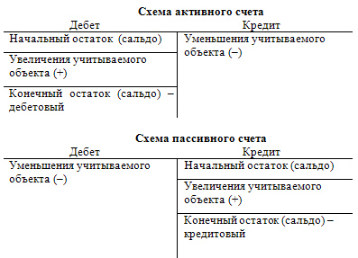
Рисунок 3.1 – Схема активного и пассивного отчетов
Двойная запись означает, что сумма каждой банковской операции должна отражаться на счетах дважды: по дебету одного счета и по кредиту другого счета независимо от их вида.
Двойная запись обеспечивает взаимосвязанное отражение в учете деятельности банка. Кроме того, использование двойной записи имеет большое контрольное значение, так как требует обязательной сбалансированности (равенства) итогов оборотов по счетам, что осуществляется по окончании каждого отчетного периода (в банке ежедневно), когда бухгалтерия подсчитывает суммы оборотов по дебету и кредиту всех видов счетов. Неравенство сумм свидетельствует об ошибке, допущенной бухгалтером при записи банковских операций по счетам. Двойная запись оформляется указанием дебетуемого и кредитуемого счетов на сумму банковской операции, что называется корреспонденцией счетов, или счетной формулой, либо бухгалтерской проводкой.
Информация на активных и пассивных счетах по способу ее обобщения и группировки делится на синтетическую и аналитическую. Счета синтетического учета предназначены для отражения состояния и движения средств банка, их источников в обобщенном виде и только в денежном выражении. Данные сведения служат основанием для заполнения отчетности и прежде всего баланса, а значит используются при анализе его показателей. Синтетические счета подразделяются на счета первого порядка и счета второго порядка. Счета первого порядка носят обобщенный характер и требуют детализации, которая осуществляется через счета второго порядка.
Для управления и руководства работой банка, контроля и планирования, организации расчетов с клиентами, работниками, заемщиками, поставщиками, бюджетом требуются детальные, частные сведения, подробно характеризующие все стороны деятельности банка не только в денежном, но и в натуральных и трудовых измерениях. Такой учет и счета, предназначенные для этого вида учета, называются аналитическими. Открывают их в развитие определенного синтетического счета, поэтому между ними существует тесная взаимосвязь: сальдо конкретного синтетического счета должно быть равно сумме сальдо всех аналитических счетов, к нему относящихся; также равны и суммы оборотов по этим счетам. Если синтетический счет активный, то и относящиеся к нему аналитические счета активные. Количество синтетических счетов ограничено планом счетов, а количество и наименование аналитических счетов банк устанавливает самостоятельно. Аналитический учет организуется в банках путем открытия и ведения лицевых счетов по видам валют, клиентам, банков-корреспондентов, видам ссуд и по прочим признакам. Каждому лицевому счету присваивается наименование и номер. Номер лицевого счета должен однозначно определять его принадлежность конкретному клиенту и целевому назначению информации. Лицевые счета ведутся на отдельных листах (карточках), в книгах с указанием даты совершения операции, номера документа, вида (шифра) операции, номера корреспондирующего счета, суммы — отдельно по дебету и кредиту, остатка.
Баланс является наиболее важным элементом бухгалтерского учета. Представляет собой отношение взаимосвязанных показателей в деятельности банка. Иначе говоря, баланс коммерческого банка — это баланс, в котором отражается состояние собственных и привлеченных средств в банке, размещение их в кредитные и другие активные операции.
Отчетность намного шире освещает уставную деятельность банка, чем его баланс, так как включает ряд таблиц, характеризующих состав расходов и доходов банка, его инвалютных средств, налогооблагаемой базы, фондов экономического стимулирования, резервов и т. п. Тем самым ее формы полностью удовлетворяют требованиям, предъявляемым к бухгалтерскому учету по обеспечению информацией управления, проведению анализа и контроля за уставной деятельность банка как со стороны банка, так и его внешних пользователей (учредители, клиенты, налоговые службы, Центральный банк РФ).
Таким образом, под проведением бухгалтерского учета понимается процесс группировки информации, содержащейся в документах, и получение отчетных сведений за определенный период.
Реализация банковских продуктов и услуг - важнейший этап деятельности любого банка в условия» рынка. Широкая диверсификация операции позволяет банкам как сохранять клиентов, так и увеличивать их число за счет притока новых.
Банковский продукт — это конкретный банковский документ (или свидетельство), который производится банком для обслуживания клиента и проведения операции. Это может быть вексель, чек, банковский процент, депозит, любой сертификат (инвестиционный, депозитный, сберегательный, налоговый) и т.п. Банковская услуга представляет собой банковские операции по обслуживанию клиента. Так, банковский процент по депозитам есть банковский продукт, а его постоянная выплата представляет собой банковские услуги. И в том, и в другом случаях это служит удовлетворению потребности клиента и получению дохода. Открытие банковского счета — это продукт, а обслуживание по счету — услуга, но при этом и продукт и услуга предполагают получение дохода в виде комиссионных. В то же время следует подчеркнуть, что в большинстве случаев банковский продукт носит первичный характер, а банковская услуга — вторичный.
К основным видам банковских продуктов и услуг можно отнести следующее:
1) Валютные операции. Валютный обмен — это продажа банком одной валюты, например долларов, за другую, например франки или песо, с взиманием определенной платы за услуги.
2) Сберегательные депозиты. В целях изыскания дополнительных средств банки создают сберегательные депозиты. Сам депозит представляет собой банковский продукт, а его обслуживание - банковская услуга. Депозит — это деньги или ценные бумаги, вносимые в кредитное учреждение для хранения или со специальной целью.
3) Потребительский кредит. Этими услугами пользуются в основном физические лица и мелкие предприниматели. Банковским продуктом здесь является кредитный договор, определяющий отношения кредитора и заемщика.
4) Финансовые услуги банка. Это новый вид банковских услуг, получивших наибольшее распространение в послевоенный период. Финансовые услуги включают трастовые, лизинговые и факторинговые, которые предоставляются различным клиентам.
5) Трастовые услуги. о физически лицам коммерческие банки образуют завещательный, прижизненный, страховой траст, а также осуществляют агентские операции. По юридическим лицам они создают корпоративный, институциональный траст, траст наемных работников, коммунальный траст. В результате этого банки управляют имуществом, ценными бумагами, драгоценными металлами и другими ценностями клиентов.
Основная деятельность различных банков, и КБ "КУБАНЬ КРЕДИТ" ООО в частности заключена в предоставлении различных кредитов. Кредит — это система экономических отношений в связи с передачей от одного собственника другому во временное пользование ценностей в любой форме (товарной, денежной, нематериальной) на условиях возвратности, срочности, платности.
Кредит — это товар, продаваемый за специфическую цену, — ссудный процент и на специфических условиях — на срок, с возвратом. Продавец кредита — кредитор, ссудодатель. Покупатель кредита — должник, дебитор, ссудополучатель, заемщик. Специфические условия, на которых предоставляется кредит, составляют основные принципы кредитования. И, так как в последнее время, данная сфера деятельности занимает все больше пространства на финансовом рынке, то нельзя не упомянут и кредитные карты.
Кредитная карта — банковская платёжная карта, предназначенная для совершения операций, расчёты по которым осуществляются как за счёт собственных денежных средств клиента, так и за счёт денежных средств, предоставленных банком клиенту.
Для осуществления данного процесса разработаны специальные учетные регистры:
- Бухгалтерский журнал, который ведется в двух экземплярах, первый прилагается к ежедневному балансу, второй — к бухгалтерским документам дня (подписывается главным бухгалтером и бухгалтером) и предназначен для регистрации всех операций, проведенных за день по документам, в том числе изготовленным программным путем в банке;
- Кассовый журнал, составляющийся в установленном порядке в двух экземплярах, служит для регистрации учетных операций по выдаче и приему наличной валюты;
- Инвентарная книга необходима для учета состояния и движения объектов основных средств;
- Регистрационная книга — перечень открытых клиентам расчетных и текущих счётов;
- Другие основные регистры бухгалтерского учета в коммерческом банке, предусмотренные Правилами.
В зависимости от того, какие и сколько учетных регистров используются и в какой последовательности производятся записи в них, различают формы бухгалтерского учета. Одной из таких форм, которая в большей степени используется в банках, является мемориально-ордерная форма счетоводства. В соответствии с ней однородные операции оформляются в мемориальном ордере, где указываются: краткое содержание операции, ее сумма и проводка (корреспондирующие счета), а затем группируются на счетах (в книгах, ведомостях). Операции записываются в регистрах бухгалтерского учета в хронологической последовательности и группируются по соответствующим счетам бухгалтерского учета. Правильность отражения операций в регистрах обеспечивают лица, заполняющие и подписывающие их, а также лица, осуществляющие дополнительный контроль. Содержание регистров бухгалтерского учета и внутренней бухгалтерской отчетности является коммерческой тайной. Лица, получившие доступ к информации, содержащейся в регистрах бухгалтерского учета и во внутренней бухгалтерской отчетности, обязаны хранить коммерческую тайну. За ее разглашение они несут ответственность.
В бухгалтерском учете расходы, связанные с обслуживанием в кредитных организациях, относятся к прочим расходам (п. 11, абзац 6 ПБУ 4/99 "Расходы организации") и отражаются на счет 91.02 «Прочие расходы и доходы».
С точки зрения бухгалтерских проводок, перечень наиболее распространенных сервисов банка можно разделить на два типа операций: не облагаемые НДС и облагаемые НДС.
Не подлежат налогообложению операции по открытию и обслуживанию текущего счета, по кассовым операциям (за исключением инкассации), проведению платежей, выдаче банковской гарантии, обслуживанию банк-клиента и другие, перечисленные в п. 3 статьи 149 НК РФ.
Услуги кредитных организаций без НДС следует отражать в корреспонденции с денежным счетом: Дт 91.02 Кт 51, 52, 55, 57. Некоторые из них представлены в таблице 3.1.
Таблица 3.1 - Банковские проводки по услугам без НДС
Операция | Дебет | Кредит
Комиссия за исполнение платежного поручения | 91.02 | 51
Комиссия за РКО в марте | 91.02 | 51
Комиссия за использование банк-клиента | 91.02 | 51
Комиссия за исполнение платежа в инвалюте | 91.02 | 52.02
Комиссия за эквайринговые операции | 91.02 | 57.03
Возврат ошибочно списанной комиссии | 51 | 91.01
Банковские продукты, не указанные в п. 3 ст. 149 НК РФ, облагаются НДС по ставке 18 % в общем порядке. Особенность этих банковских сервисов заключается в том, что их необходимо не только оплатить, но и получить первичные документы, подтверждающие факт их получения. Для отражения расходов на сервисы кредитных организаций, облагаемые НДС, требуется использование счета взаиморасчетов с поставщиками, чаще всего для этих целей используется счет 76.
Когда оплачены услуги банка, проводка формируется в корреспонденции со счетами учета денежных средств: Дт 76 Кт 51. Несколько примеров проводок, включающих НДС представлены ниже (табл. 3.2).
Таблица 3.2 - Банковские проводки по услугам с НДС
Банковская услуга | Дебет | Кредит
Расходы по обслуживанию по договору факторинга, включая НДС | 91.02  19.04 | 76.13  76.13
Оплачены расходы по договору факторинга (выписка) | 76.13 | 51
Расходы по инкассации выручки обслуживающим банком | 91.02  19.04 | 76.09
Оплачена инкассация выручки (выписка) | 76.09 | 51
Банковские услуги по выдаче кредита и предоставлению гарантий имеют специфику отражения в бухгалтерском учете. Тарифы банка за пользование кредитными средствами называются процентом по кредиту и отражаются в зависимости от цели получения кредита в корреспонденции со счетами затрат или учитываются в стоимости активов, на приобретение которых получен кредит. Учет краткосрочных кредитов ведется на счете 66, долгосрочных — на счете 67. Проценты и основной долг учитываются раздельно.
Особенностью отражения банковских комиссий за предоставление гарантий является то, что эти расходы должны быть равномерно распределены на весь срок действия гарантии.
4 Роль информационных технологий при составлении налоговых деклараций
Налоговая декларация — официальное заявление налогоплательщика о полученных им за определённый период времени доходах и распространяющихся на них налоговых скидках и льготах, предоставляемое в налоговые органы по специальной форме, установленной законодательством. Лицо, подавшее налоговую декларацию, называют декларантом. На основе налоговой декларации и действующих налоговых ставок налоговый орган осуществляет контроль за величиной налога, подлежащего уплате.
Согласно Налоговому кодексу Российской Федерации, подаваемая налогоплательщиком декларация о доходах должна содержать информацию об объектах налогообложения, о его доходах и расходах, об источниках доходов, о налоговой базе, о налоговых льготах и исчисленной сумме, а также любую другую информацию, служащую для исчисления и уплаты налога. Отсутствие у налогоплательщика доходов за определённый отчётный период, вообще говоря, не освобождает его от подачи налоговой декларации, если иное не предусмотрено законом.
Стабилизация и развитие налоговых отношений предполагает автоматизацию их процессов. Чем более автоматизирован технологический процесс, то есть степень использования инновационных технологий в работе органов налогообложения, тем более эффективным становится их функционирование.
Сегодня на первое место среди приоритетных задач налоговых органов становится рациональное хранение, анализ и использование информации о налогоплательщике и операциях, проведенных в его отношении соответствующими органами. Этот вопрос делает необходимым дальнейшее совершенствование налогового контроля путем улучшения систем хранения информации и анализирующих инструментов, развития технических возможностей и внедрения инновационных технологий в работу налоговых органов.
Так Российский налоговый закон интенсивно насыщается юридическими конструкциями таких базовых отраслей, как административные и гражданские право. Применительно к информационным технологиям очевиден явный приоритет публично-правового регулирования в налоговой сфере. Один из основных факторов работы налоговой сферы – регистрация и контроль налогоплательщиков. Информационная база с каждым днем растет и пополняется правками и уточнениями. Ввиду постоянно растущего объема данных, методы хранения, использования и доступа к нужной информации требуют постоянного улучшения. Одно из вспомогательных средств при сотрудничестве государственных органов с физическими и юридическими лицами – методы электронной связи. Рассмотрим, для примера одну из программ обработки данных.
Электронная обработка данных (ЭОД) выполняет важную роль модернизации налоговых инспекций локального уровня. Создание локальных баз данных на основе первичной информации непосредственно от налогоплательщика, сбор информации о платежах, начисления и переводах определенного региона способствует более упорядоченной и быстрой работе органов. Децентрализация активизирует различные подразделения органов налогообложения, давая непосредственный доступ к необходимой информации местного уровня. Отлаженная работа ЭОД и поддержка налоговых органов это системой возможно благодаря созданию и функционированию специализированных автоматизированных рабочих мест (АРМ).
АРМ выполняет функции: сбора, распределения информации и дальнейшей ее обработки, а кроме того: сбор налоговой документации, проведение ряда административных мероприятий. «Досье налогоплательщика» — банк данных определенного лица, подверженного налогообложению. Все статистические, аналитические данные об этом налогоплательщике накапливаются и хранятся в электронном виде. В особенности, «Досье налогоплательщика» концентрирует внимание на нарушениях (если таковые имеются) налогового законодательства данным лицом.
ЭОД имеет в базе данных такую информацию: зарегистрированные на государственном уровне юридические лица, частные предприниматели, физические лица с ИНН, ряд налоговых деклараций, на основании которых проводится расчет и в последствии сбор налоговых средств в бюджет Российской Федерации, хранящиеся в бумажных и электронных вариантах, документация касательно заявлений налогоплательщиков о использовании альтернативных налоговых систем, регистрационных бланки новых объектов налогообложения. Кроме этого, ЭОД отвечает за сбор и подготовку бумажной документации с сопровождением элементов электронных носителей информации для передачи в отдел ввода и обработки, формирует документы на проверки и сверки с актуальной информацией лиц налогообложения, работает с финансовыми документами, поступившими из местных налоговых органов.
ЭОД направленна на калибровку и постоянное улучшение системы подачи документов в органы налогообложения в электронном виде, эффективный и быстрый обмен данными между региональными ведомствами, создание бесперебойной и отлаженной связи с вышестоящими государственными органами Российской Федерации. ЭОД способствует более быстрому, объемному сбору налогов, что повышает эффективность работы ведомства.
Несмотря на это, использование ЭОД в работе налоговых органов выявило несколько значительных минусов, с которыми сталкиваются работники ведомства:
— регулярные калибровки и обновления системы требуют подробного их изучения, что занимает большую часть времени;
— обновления ЭОД не всегда соответствуют действующему законодательству, что сводит на минимум эффективность системы;
— рядовые работники налоговых ведомств не имеют полной информации о налогоплательщике, ввиду ограниченного доступа к данным в ЭОД.
Для совершенствования системы ЭОД, более качественному обслуживанию налогоплательщиков и отлаженному сотрудничеству двух сторон было принято решение об изменении в системе конфиденциальности ЭОД. Теперь без проблем авторизоваться в ЭОД и войти в личный кабинет налогоплательщика можно с помощью электронной подписи (ЭП) и универсальной электронной карты на территории всей России. После входа пользователь может создать пароль и в последствии авторизоваться в системе как с помощью электронной подписи или электронной карты, так и введя логин с паролем.
Те, кто был зарегистрирован в системе при помощи электронной подписи или карты имеют значительное преимущество: таким налогоплательщикам не обязательно посещать налоговое ведомство для подачи или сверки документов, что значительно экономит личное время. Путем этой электронной системы органы налогообложения получают информацию о недвижимости и другом имуществе, налоговых операциях, наличии денежных переплат или долгов. Налогоплательщики, в свою очередь, имеют возможность заполнения электронных бланков различных деклараций, могут мониторить личную информацию из реестра налогоплательщиков.
Внедрение современных технологий и инноваций в сферу налогообложения способствует автоматизации ее процессов, повышает налоговый контроль и помогает более качественно сотрудничать с налогоплательщиками. Налоговая служба активно сотрудничает с аналогичными органами более развитых стран, перенимая, а затем применяя полученный опыт.
«Комплексные сведения о налогоплательщиках» (КСНП) – еще один эффективный инструмент в работе налоговой службы. КСНП дает подробную информацию о компании, должностных лицах и ее финансовом состоянии. База данных составляется при регистрации, изменении данных организации и на основе ее финансовых отчетностей. Эта система значительно сужает круг контрагентов, которые требуют проверки, а также исключает возможность взаимосвязи нескольких компаний и финансовых схем с участием однодневок. КСНП способен предоставить все необходимые пред проверочные данные, что делает эту систему очень мощным «оружием» в руках налоговых работников.
Третья информационная система, используемая налоговыми органами – «САИ-В». Эта база данных собирает и оценивает информацию о налогоплательщиках, поступающую от третьих лиц и посторонних источников, которыми являются правоохранительные органы, также имеющие сведения о всех физических и юридических лицах. Взаимовыгодный обмен информацией между этими сферами государственных органов значительно улучшает их работу.
«КонсультантПлюс» – дополнительный информационный источник для налоговых органов, имеющий список законодательных актов по налогообложению, обучающие материалы, информацию касательно общеправовых вопросов и т.д.
Единственным минусом в работе этой системы является отсутствие конкретных критериев оценки эффективности их применения, что несколько занижает потенциал их планового развития.
Эта система, работая в комбинации, создает максимально полную и обширную базу данных о налогоплательщиках, которой активно пользуются подразделения органов налогообложения. Информационные технологии, программы и сервисы, позволяющие налоговым органам сотрудничать с налогоплательщиками, дистанционно значительно упрощают этот процесс и экономят время лиц с обеих сторон.
Кроме упрощения взаимодействия органов и лиц, подотчетных им, инновационные технологии помогают ужесточить контроль за организациями и проводить разноплановые проверки. Применение современных высокотехнологичных систем и компьютерных программ повышает качество налогового администрирования.
Ряд мероприятий по созданию системы сдачи налоговых документов и деклараций в электронном виде, а также внедрение онлайн-сервисов, ряда автоматизированных методов группирования данных позволяет автоматизировать налоговые процессы. Благодаря таким системам повышается результативность работы налогового ведомства и ее работников, что исключает возможность махинаций, обмана и различных незаконных действий как со стороны налогоплательщика, так и со стороны лиц, работающих в налоговых органах.
Сегодня, благодаря использованию инновационных разработок и информационных технологий, в работе органов налогообложения наступает новый этап, выводящий эту сферу государственных учреждений на новый уровень. Упорядоченная и автоматизированная система рабочих процессов упрощает работу органов, делает использование информации более эффективным и осуществляет более качественный внутренний контроль.

ЗАКЛЮЧЕНИЕ
В процессе прохождения производственной практики с 6 по 19 июля в Кубанском Государственном Университете были использованы различные методы научного познания: анализ, синтез, индукция, дедукция, логический метод, обобщение, аналогия.
Я, на личном опыте в ходе производственной практики овладел способностью анализировать и интерпретировать данные отечественной и зарубежной статистки о социально-экономических процессах и явлениях на примере деятельности КБ "КУБАНЬ КРЕДИТ" ООО, способностью собрать и проанализировать исходные данные, необходимые для расчета экономических и социально-экономических показателей, характеризующих деятельность банка, что позволило, в свою очередь, провести факторный анализ прибыли КБ "КУБАНЬ КРЕДИТ" ООО, изучить особенности функционирования предприятия. (ПК-6)
В результате прохождения производственной практики в КБ "КУБАНЬ КРЕДИТ" ООО значительно расширены профессиональные навыки, необходимые специалисту по экономике. В ходе этой практики собраны данные и информация для объективной характеристики банка. Также проведен общий анализ работы банка, его внешних контактов. Дана оценка структуре, экономическим и финансовым показателям его деятельности.
Таким образом, на основании сведений о ликвидности, денежном обороте и деловой активности сделан ряд выводов. Проделанная работа выявила сильные и уязвимые стороны этого банка, способствовала определению возможных рисков и перспективных направлений работы.
Во время работы в банке я следовал индивидуальному заданию, предоставленному кафедрой экономического анализа, статистики и финансов. Также были реализованы цель и задачи практики, а именно:
- Закрепление приобретенных теоретических знаний в сфере финансов и кредита на основе деятельности КБ "КУБАНЬ КРЕДИТ" ООО, изучение его организационной структуры (ПК-1);
- Сформировать навыки сбора и анализа исходных данных, необходимых для расчета экономических и социально-экономических показателей, характеризующих деятельность банка КБ "КУБАНЬ КРЕДИТ" ООО (ПК-2);
- Обосновывать и представлять результаты работы в соответствии с принятыми в организации стандартами (ПК-3);
- Использовать систему знаний при составлении налоговой декларации, бухгалтерской и статистической отчетности, необходимой для осуществления налогового учета и налогового планирования организации (ПК-17, ПК-18);
- Использовать современные технические средства и информационные технологии для написания отчета по практике по получению профессиональных умений и опыта профессиональной деятельности.
- Также на личном опыте в ходе производственной практики научился организовывать деятельность малой группы, созданной для решения конкретного экономического проекта, используя для решения коммуникативных задач современные технические средства и информационные технологии (ПК-9, ПК-10).
- Приобрел умение критически оценить предполагаемые варианты управленческих решений, разработать и обосновать предложения по их совершенствованию с учетом критериев социально-экономической эффективности, рисков и возможных социально-экономических последствий (ПК-11).
Благодаря обширной учетной базе банка данная производственная практика позволила мне в достаточной мере изучить деятельность КБ "КУБАНЬ КРЕДИТ" ООО
СПИСОК ИСПОЛЬЗОВАННЫХ ИСТОЧНИКОВ
- Федеральный Закон «О банках и банковской деятельности» (в редакции Федерального закона от 3 февраля 1996 года N 17-ФЗ) (с изменениями на 6 июня 2019 года). [Электронный ресурс. – Режим доступа: http://docs.cntd.ru., 2019
- Налоговый кодекс Российской Федерации часть первая от 31 июля 1998 г. N 146-ФЗ и часть вторая от 5 августа 2000 г. N 117-ФЗ (статья 149). [Электронный ресурс]. – Режим доступа: http://ivo.garant.ru
- "Бюджетный кодекс Российской Федерации" от 31.07.1998 N 145-ФЗ (статья 156). [Электронный ресурс]. – Режим доступа: http://www.consultant.ru
- Сайт КБ "КУБАНЬ КРЕДИТ" ООО [Электронный ресурс]. – Режим доступа: https://kk.bank/
- Устав КБ "КУБАНЬ КРЕДИТ" ООО [Электронный ресурс]. – Режим доступа: https://kk.bank/upload/iblock/2cd/2cd745648dac931b0db3c59df0ec7c41.jpg
- Документы КБ "КУБАНЬ КРЕДИТ" ООО [Электронный ресурс]. – Режим доступа: https://kk.bank/o-banke/dokumenty/
- Варфоломеева В.А., Медведева С.Н. ДЕНЬГИ. КРЕДИТ. БАНКИ: УЧЕБНО-МЕТОДИЧЕСКОЕ ПОСОБИЕ [Электронный ресурс]. – Режим доступа: http://window.edu.ru/resource/072/45072
- Астрелина, В. В. Управление ликвидностью в российском коммерческом банке : учеб. пособие / В. В. Астрелина, П. К. Бондарчук, П. С. Шальнов. – М. : Форум : ИНФРА-М, 2013. – 175 с.
- Белоглазова Г.Н., Кроливецкая Л.П. Банковское дело организация деятельности коммерческого банка. Учебник для вузов. — М.: Издательство Юрайт, 2014 г. — 422 с.
- Курсов В. Н. Бухгалтерский учет в коммерческом банке:: учеб. пособие / В. Н. Курсов, Г. А. Яковлев. – 15-е изд., испр. и доп. – М. : ИНФРА-М, 2013. – 364 с.
ПРИЛОЖЕНИЕ А
Таблица А.1 – Отчет о финансовых результатах КБ "КУБАНЬ КРЕДИТ" ООО
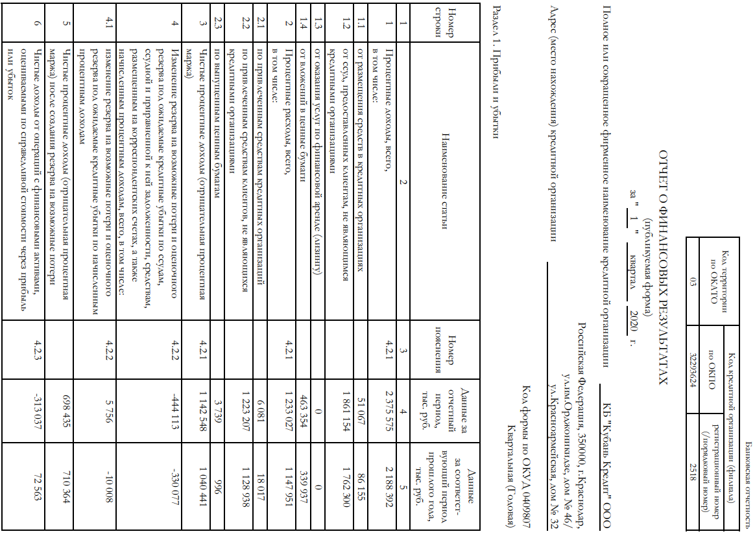
Таблица А.2 – Отчет о финансовых результатах КБ "КУБАНЬ КРЕДИТ" ООО
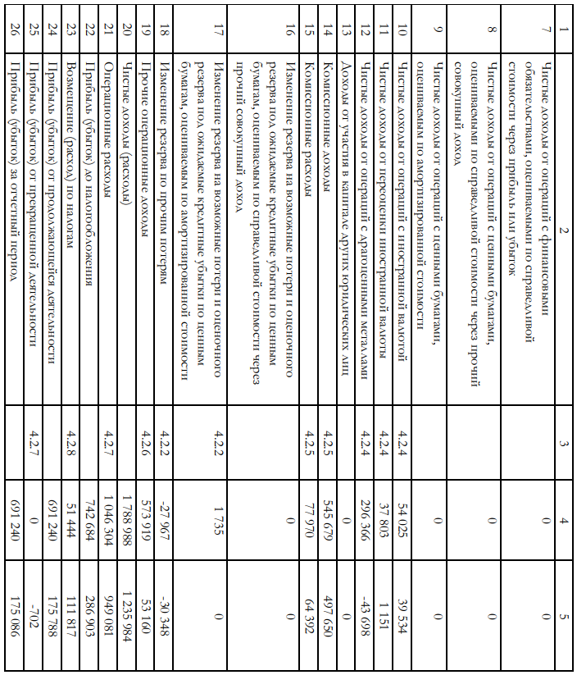
Таблица А.3 – Отчет о финансовых результатах КБ "КУБАНЬ КРЕДИТ" ООО
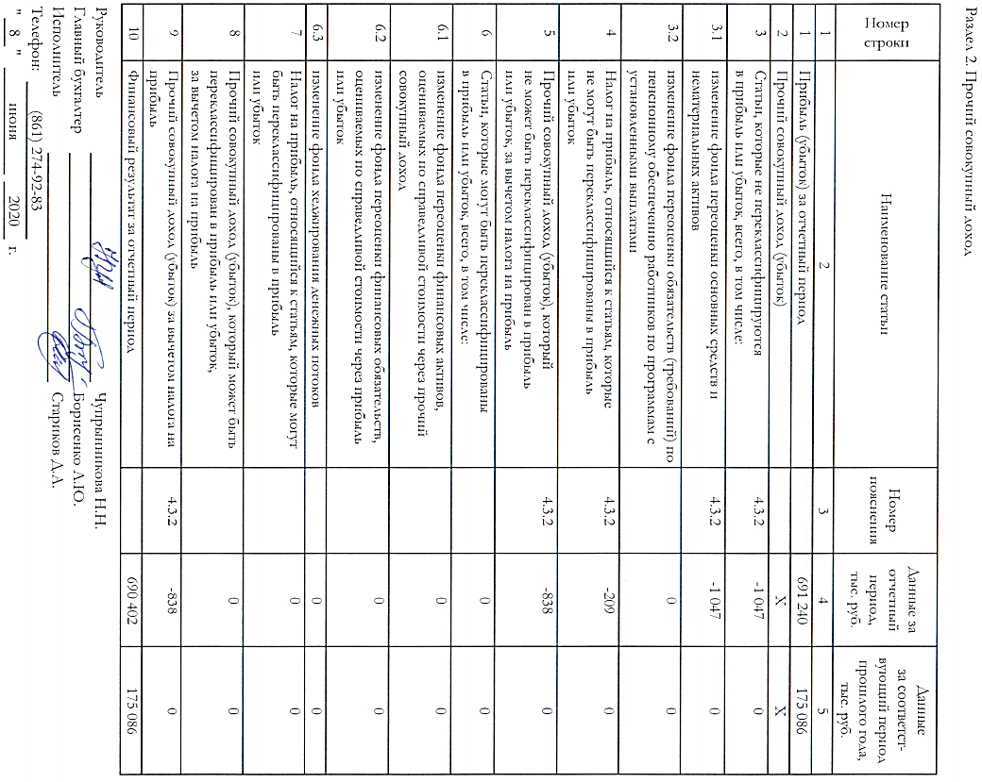
ПРИЛОЖЕНИЕ Б
Таблица Б.1 – Бухгалтерский баланс КБ "КУБАНЬ КРЕДИТ" ООО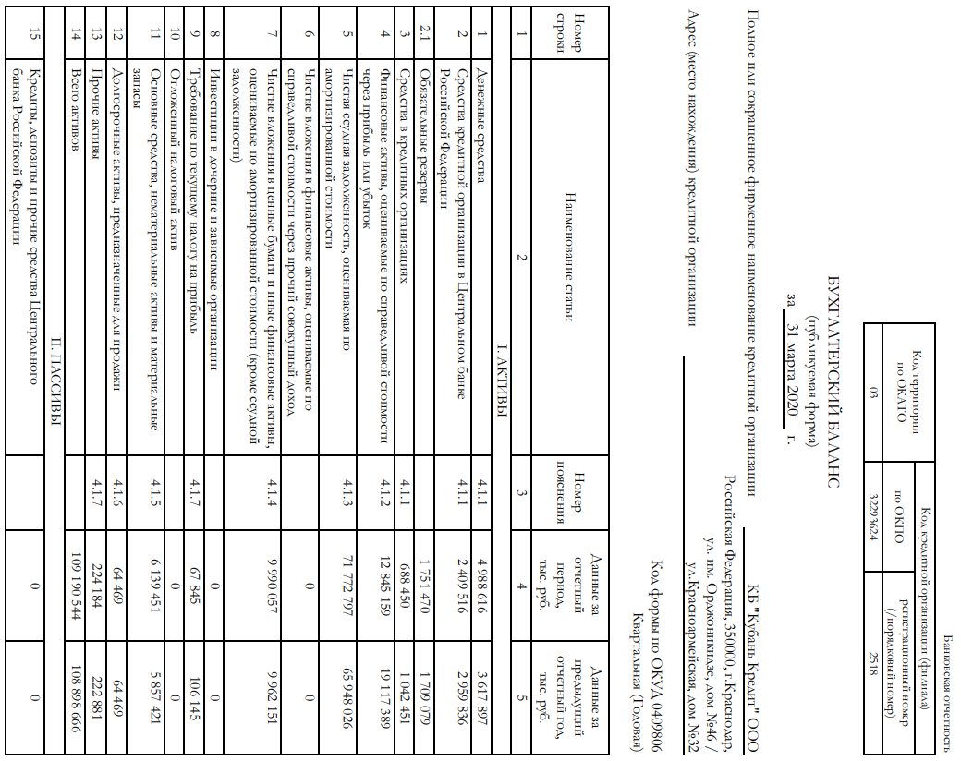
Таблица Б.2 – Бухгалтерский баланс КБ "КУБАНЬ КРЕДИТ" ООО
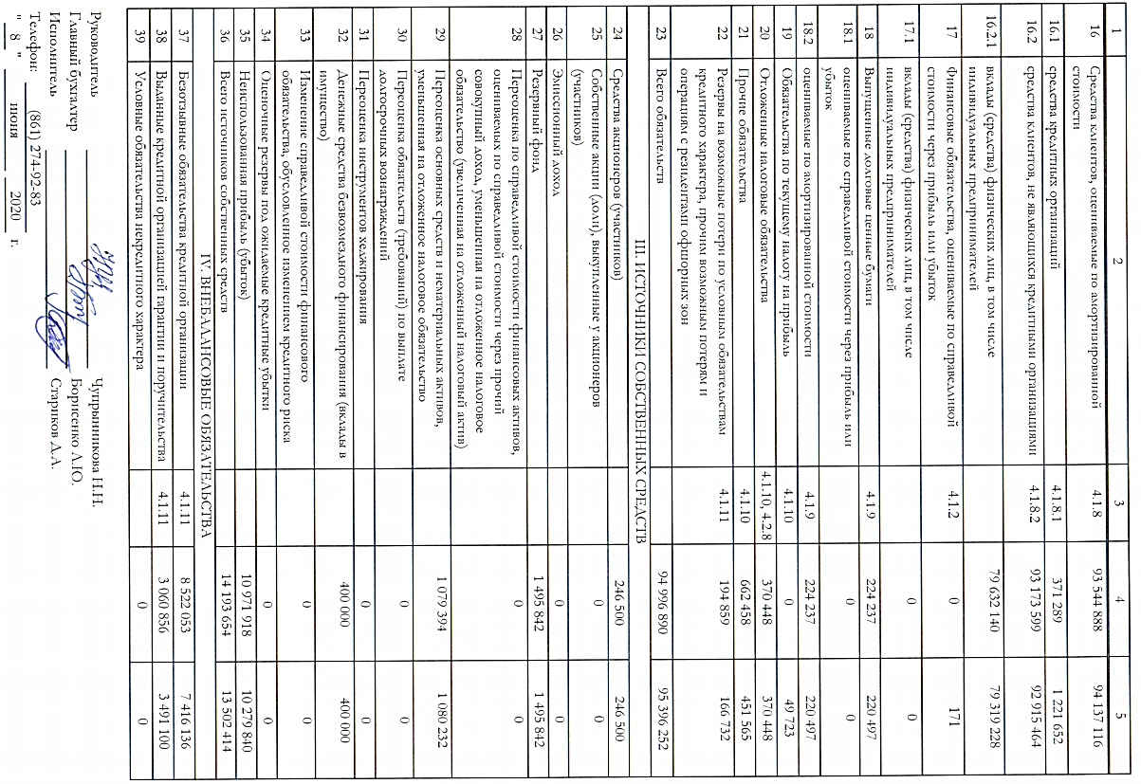

ПЛАНИРУЕМЫЕ РЕЗУЛЬТАТЫ Практики по получению профессиональных умений и опыта профессиональной деятельности
Код компетенции | Содержание компетенции | Планируемые результаты
ПК-1 | способность собрать и проанализировать исходные данные, необходимые для расчета экономических и социально-экономических показателей, характеризующих деятельность хозяйствующих субъектов | На основе теоретических знаний анализировать исходные данные, необходимые для расчета экономических и социально-экономических показателей, характеризующих деятельность хозяйствующих субъектов.
ПК-2 | способность на основе типовых методик и действующей нормативно-правовой базы рассчитать экономические и социально-экономические показатели, характеризующие деятельность хозяйствующих субъектов | Приобрести навыки расчета экономических и социально-экономических показателей, характеризующих деятельность хозяйствующих субъектов, на основе типовых методик и действующей нормативно-правовой базы.
ПК-3 | способность выполнять необходимые для составления экономических разделов планов расчеты, обосновывать их и представлять результаты работы в соответствии с принятыми в организации стандартами | Овладеть навыками расчета показателей, необходимых для составления экономических разделов планов, обосновывать их и представлять результаты работы в соответствии с принятыми в организации стандартами.
ПК-9 | способность организовать деятельность малой группы, созданной для реализации конкретного экономического проекта | Получение практических навыков организации деятельности малой группы, созданной для реализации конкретного экономического проекта.
ПК-10 | способность использовать для решения коммуникативных задач современные технические средства и информационные технологии | Умение использовать современные технические средства и информационные технологии в целях решения коммуникативных задач.
ПК-11 | способность критически оценить предлагаемые варианты управленческих решений и разработать, и обосновать предложения по их совершенствованию с учетом критериев социально-экономической эффективности, рисков и возможных социально-экономических последствий | Умение критически оценить предлагаемые варианты управленческих решений и разработать, и обосновать предложения по их совершенствованию с учетом критериев социально-экономической эффективности, рисков и возможных социально-экономических последствий.
ПК-14 | способность осуществлять документирование хозяйственных операций, проводить учет денежных средств, разрабатывать рабочий план счетов бухгалтерского учета организации и формировать на его основе бухгалтерские проводки | На основе теоретических знаний осуществлять документирование хозяйственных операций, проводить учет денежных средств, уметь работать с планом счетов бухгалтерского учета организации.

ПК-15 | способность формировать бухгалтерские проводки по учету источников и итогам инвентаризации и финансовых обязательств организации | Приобрести навыки формирования бухгалтерских проводок по учету источников и финансовых обязательств организации.
ПК-16 | способность оформлять платежные документы и формировать бухгалтерские проводки по начислению и перечислению налогов и сборов в бюджеты различных уровней, страховых взносов - во внебюджетные фонды | Овладеть практическими навыками оформления платежных документов и формирования бухгалтерских проводок по начислению и перечислению налогов и сборов в бюджеты различных уровней, страховых взносов - во внебюджетные фонды.
ПК-17 | способность отражать на счетах бухгалтерского учета результаты хозяйственной деятельности за отчетный период, составлять формы бухгалтерской и статистической отчетности, налоговые декларации | На основе теоретических знаний составлять налоговые декларации, формы бухгалтерской и статистической отчетности за отчетный период.
ПК-18 | способность организовывать и осуществлять налоговый учет и налоговое планирование организации | Умение организовывать и осуществлять налоговый учет и налоговое планирование организации.

Подпись студента
_________________________ дата 06.07.2020
Подпись руководителя практики от ФГБОУ ВО «КубГУ» ________________
дата 06.07.2020

Приложение 2

ИНДИВИДУАЛЬНЫЙ ЗАДАНИЕ,
ВЫПОЛНЯЕМОЕ В ПЕРИОД ПРОХОЖДЕНИЯ
ПРОИЗВОДСТВЕННОЙ ПРАКТИКИ

Студент 2 курса, 205 группы
Кафедра экономического анализа статистики и финансов
Направление 38.03.01 Экономика
Профиль Финансы и кредит________________________________________________________
______Шевель Сергей Павлович_________________________________________________________
(фамилия, имя, отчество)
Место прохождения практики: __________________________________________________
____________КБ "КУБАНЬ КРЕДИТ" ООО______________________________________________
(наименование организации)
Сроки прохождения практики: с «06» июля 2020 г. по «19» июля 2020 г.
Руководитель практики: ______ к.э.н., доцент, Базилевич А.Р. _____________________
(Ф.И.О., ученая степень, ученое звание)
Цель практики по получению профессиональных умений и опыта профессиональной деятельности состоит в закреплении, углублении и расширении практических знаний, умений и навыков применения теоретической информации, полученной в ходе изучения основных социально-экономических дисциплин в сфере финансов и кредита.

‒ закрепление приобретенных теоретических знаний (акцентируя внимание на тех дисциплинах, которые являются базовыми по выбранной специализации);
‒ осуществлять сбор, обработку и систематизацию необходимой информации в системе бухгалтерского учета в зависимости от отраслевой специфики организации;
‒ использовать систему знаний при составлении налоговой декларации, бухгалтерской и статистической отчетности;
‒ использовать современные технические средства и информационные технологии для написания отчета по практике по получению профессиональных умений и опыта профессиональной деятельности.
Подпись студента _ ___________________________________ дата 06.07.2020
от ФГБОУ ВО «КубГУ»_______________________ Базилевич А.Р. _______дата 06.07.2020
(подпись, расшифровка подписи)
Подпись руководителя практики
от профильной организации ___________________ Базилевич А.Р. _______дата 06.07.2020
(подпись, расшифровка подписи)

Приложение 3

РАБОЧИЙ ГРАФИК (ПЛАН) ПРОВЕДЕНИЯ ПРОИЗВОДСТВЕННОЙ ПРАКТИКИ

График (план) составляется в соответствии с индивидуальным заданием
Студент 2 курса, 205 группы
Кафедра экономического анализа статистики и финансов
Направление 38.03.01 Экономика
профиль ___ Финансы и кредит _____________________________________________________
___________ Шевель Сергей Павлович________________________________________________
(фамилия, имя, отчество)
Место прохождения практики:______ КБ "КУБАНЬ КРЕДИТ" ООО_______________________
__________________________________________________________________________________
(наименование организации)
Сроки прохождения практики: с «06» июля 2020 г. по «19» июля 2020 г.
Руководитель практики от КубГУ: ___________ к.э.н., доцент, Базилевич А.Р. (Ф.И.О., ученая степень, ученое звание)
________________________________________________________________________________

№ п/п | Этапы работы (виды деятельности)  при прохождении практики | Сроки  выполнения | Отметка руководителя практики о выполнении
1 | Пройти инструктаж и ознакомление с требованиями охраны труда, технике безопасности, пожарной безопасности | 06.07.2020 | Выполнено
2 | Описать краткую характеристику предприятия /организации | 07.07.2020 | Выполнено
3 | Провести обзор нормативно-правовых актов, регулирующих деятельность предприятия /организации. Ознакомление и анализ нормативно-методической базы организации | 08.07.2020-09.07.2020 | Выполнено
4 | Сбор и интерпретация первичной документации с учетом специфики деятельности предприятия (организации); | 10.07.2020-12.07.2020 | Выполнено
5 | Исследовательская работа на основании собранной информации. Проанализировать собранные материалы, выявить проблемы и разработать предложению по их устранению | 13.07.2020-14.07.2020 | Выполнено
6 | Анализ и обработка информации, полученной на предприятии (в организации); | 15.07.2020-16.07.2020 | Выполнено
7 | Выполнение индивидуального научно-практического задания и его защита | 17.07.2020-19.07.2020 | Выполнено

Подпись студента __________________Шевель С. П.________________ дата 06.07.2020
(подпись, расшифровка подписи)
Подпись руководителя практики
от ФГБОУ ВО «КубГУ»__________________________ Базилевич А.Р.__ дата 06.07.2020
(подпись, расшифровка подписи)
Подпись руководителя практики
от профильной организации __________________________ Базилевич А.Р.___ дата 06.07.2020
(подпись, расшифровка подписи)
Приложение 4

Сведения о прохождении инструктажа по ознакомлению с требованиями охраны труда, проводимом руководителем практики от ФГБОУ ВО «КубГУ»
Шевель Сергей Павлович, 20 лет
(ФИО, возраст лица, получившего инструктаж)
к.э.н., доцент, Базилевич А.Р.
(ФИО, должность руководителя практики от ФГБОУ ВО «КубГУ»)

Инструктаж по требованиям охраны труда
перед началом работы, во время работы, в аварийных ситуациях и по окончании работы

Инструктаж получен и усвоен  «06» _______07________ 2020 г. | Инструктаж проведен и усвоен  «06» ________07_______ 2020 г.
(подпись лица, получившего инструктаж) | (подпись руководителя практики от  ФГБОУ ВО «КубГУ»)

Сведения о прохождении инструктажа по ознакомлению с требованиями охраны труда, технике безопасности, пожарной безопасности, а также правилами внутреннего трудового распорядка в ФГБОУ ВО «КубГУ»
Шевель Сергей Павлович, 20 лет
(ФИО, возраст)
стажер
(на какую должность назначается)
1. Инструктаж по требованиям охраны труда
проведен деканом экономического факультета, Шевченко Игорь Викторович
(должность, ФИО сотрудника, проводившего инструктаж)
Инструктаж по требованиям охраны труда получен и усвоен  «06» _______07________ 2020 г. | Инструктаж по требованиям охраны труда проведен и усвоен  «06» _______07________ 2020 г.
(подпись лица, получившего инструктаж) | (подпись лица, проведшего инструктаж)
2. Инструктаж по технике безопасности
проведен деканом экономического факультета, Шевченко Игорь Викторович
(должность, ФИО сотрудника, проводившего инструктаж)
Инструктаж по технике безопасности получен и усвоен  «06» _______07________ 2020 г. | Инструктаж по технике безопасности труда проведен и усвоен  «06» _______07________ 2020г.
(подпись лица, получившего инструктаж) | (подпись лица, проведшего инструктаж)
3. Инструктаж по пожарной безопасности
проведен деканом экономического факультета, Шевченко Игорь Викторович
(должность, ФИО сотрудника, проводившего инструктаж)
Инструктаж по пожарной безопасности получен и усвоен  «06» ________07_______ 2020 г. | Инструктаж по пожарной безопасности проведен и усвоен  «06» _______07________ 2020 г.
(подпись лица, получившего инструктаж) | (подпись лица, проведшего инструктаж)
4. Инструктаж по правилам внутреннего трудового распорядка
проведен деканом экономического факультета, Шевченко Игорь Викторович
(должность, ФИО сотрудника, проводившего инструктаж)
Инструктаж по правилам внутреннего трудового распорядка получен и усвоен  «06» _______07______ 2020 г. | Инструктаж по правилам внутреннего трудового распорядка проведен и усвоен  «06» _______07________ 2020 г.
(подпись лица, получившего инструктаж) | (подпись лица, проведшего инструктаж)
5. Разрешение на допуск к работе
Разрешено допустить к работе Шевеля Сергея Павловича
(ФИО лица, получившего допуск к работе)
в качестве ________________________________ стажера
(должность)
«06» _______07________ 2020 г.

(подпись) (должность) (ФИО)
Приложение 5

ДНЕВНИК ПРОХОЖДЕНИЯ ПРОИЗВОДСТВЕННОЙ ПРАКТКИ (ПРАКТИКИ ПО ПОЛУЧЕНИЮ ПРОФЕССИОНАЛЬНЫХ УМЕНИЙ И ОПЫТА ПРОФЕССИОНАЛЬНОЙ ДЕЯТЕЛЬНОСТИ)
Студент 2 курса, 205 группы
Кафедра ЭАСиФ
Направление 38.03.01 Экономика
профиль _Финанся и кредит_______________________________________________________
_____Шевель Сергей Павлович_______________________________________________________
(фамилия, имя, отчество)
Место прохождения практики: ФГБОУ ВО «КубГУ»
(наименование организации)
Сроки прохождения практики: с «06» июля 2020 г. по «19» июля 2020 г.
Руководитель практики от КубГУ: к.э.н., доцент, Базилевич А.Р.
(Ф.И.О., ученая степень, ученое звание)

Дневник оформляется в соответствии с индивидуальным заданием
№ | Дата | Содержание проведенной работы | Результат работы | Оценки, замечания и предложения по работе
1 | 06.07.2020 | Инструктаж и ознакомление с требованиями охраны труда, технике безопасности, пожарной безопасности, а также правилами внутреннего трудового распорядка | Пройден инструктаж и ознакомление с требованиями охраны труда, технике безопасности, пожарной безопасности, а также правилами внутреннего трудового распорядка | Замечаний нет
2 | 07.07.2020 | Изучение и описание общей характеристики деятельности предприятия (организации) | Изучена общая характеристика деятельности предприятия (организации) | Замечаний нет
3 | 09.07.2020-10.07.2020 | Собрать и проанализировать исходные данные, необходимые для расчета экономических и социально-экономических показателей, характеризующих деятельность организации | Собраны и проанализированы исходные данные, необходимые для расчета экономических и социально-экономических показателей, характеризующих деятельность организации | Замечаний нет
4 | 11.07.2020 | На основе типовых методик и действующей нормативно-правовой базы рассчитать экономические показатели, характеризующие деятельность организации | Использованы типовые методики и действующая нормативно-правовая база для расчета экономических показателей, характеризующих деятельность организации | Замечаний нет
5 | 12.07.2020 | Умение организовывать деятельность малой группы, созданной для реализации конкретного экономического проекта | Организация деятельности малой группы, созданной для реализации конкретного экономического проекта | Замечаний нет
6 | 13.07.2020-14.07.2020 | Уметь критически оценивать предлагаемые варианты управленческих решений и разработать и обосновать предложения по их совершенствованию с учетом критериев социально-экономической эффективности, рисков и возможных социально-экономических последствий | Изучены предлагаемые варианты управленческих решений и разработать и обосновать предложения по их совершенствованию с учетом критериев социально-экономической эффективности, рисков и возможных социально-экономических последствий | Замечаний нет
7 | 15.07.2020 | Осуществлять документирование хозяйственных операций, проводить учет денежных средств, разрабатывать рабочий план счетов бухгалтерского учета организации и формировать на его основе бухгалтерские проводки | Проведено документирование хозяйственных операций и учет денежных средств, разработан рабочий план счетов бухгалтерского учета организации и сформированы на его основе бухгалтерские проводки | Замечаний нет
8 | 16.07.2020 | Уметь оформлять платежные документы и формировать бухгалтерские проводки по начислению и перечислению налогов и сборов в бюджеты различных уровней, страховых взносов - во внебюджетные фонды | Проводилось оформление платежных документов и формировались бухгалтерские проводки по начислению и перечислению налогов и сборов в бюджеты различных уровней, страховых взносов - во внебюджетные фонды | Замечаний нет
9 | 17.07.2020 | Уметь отражать на счетах бухгалтерского учета результаты хозяйственной деятельности за отчетный период, составлять формы бухгалтерской и статистической отчетности, налоговые декларации | Отражены на счетах бухгалтерского учета результаты хозяйственной деятельности за отчетный период, составлены формы бухгалтерской и статистической отчетности, налоговые декларации | Замечаний нет
10 | 18.07.2020-19.07.2020 | Выполнение отчета и подготовка к его защите | Отчет выполнен | Замечаний нет
Студент_____Шевель Сергей Павлович___________________ 06.07.2020г.
ФИО (подпись, дата)
Руководитель практики
от ФГБОУ ВО «КубГУ к.э.н., доцент, Базилевич А.Р________ 06.07.2020г.
ФИО (подпись, дата)

Приложение 6

ОТЗЫВ

РУКОВОДИТЕЛЯ ПРАКТИКИ от ФГБОУ ВО «КубГУ»
о работе студента в период прохождения практики по получению профессиональных умений и опыта профессиональной деятельности
__________Шевель Сергей Павлович________________________________________________
(Ф.И.О.)
Проходил практику по получению профессиональных умений и опыта профессиональной деятельности в период с 06 июля 2020г. по 19 июля 2020г.

в______ КБ "КУБАНЬ КРЕДИТ" ООО____________________________________________
(наименование организации)
в______финансово-экономическом отделе__________________________________________
(наименование структурного подразделения)
в качестве _стажера_____________________________________________________________
(должность)
Результаты работы состоят в следующем:
Код компетенции | Содержание компетенции | Планируемые результаты | Отметка о выполнении
ПК-1 | способность собрать и проанализировать исходные данные, необходимые для расчета экономических и социально-экономических показателей, характеризующих деятельность хозяйствующих субъектов | Использовать и применять исходные данные в расчетах финансово-экономических показателей, характеризующих деятельность хозяйствующих субъектов | выполнено полностью, частично, не выполнено
ПК-2 | способность на основе типовых методик и действующей нормативно-правовой базы рассчитать экономические и социально-экономические показатели, характеризующие деятельность хозяйствующих субъектов | Использовать типовые методики и действующую нормативно-правовую базу в расчетах экономических и социально-экономических показателей, характеризующих деятельность хозяйствующих субъектов. | выполнено полностью, частично, не выполнено
ПК-3 | способность выполнять необходимые для составления экономических разделов планов расчеты, обосновывать их и представлять результаты работы в соответствии с принятыми в организации стандартами | Составлять экономические разделы планов на основе соответствующих расчетов, обосновывать их и представлять результаты работы в соответствии с принятыми в организации стандартами. | выполнено полностью, частично, не выполнено
ПК-9 | способность организовать деятельность малой группы, созданной для реализации конкретного экономического проекта | Организовать деятельность малой группы, созданной для реализации конкретного экономического проекта. | выполнено полностью, частично, не выполнено
ПК-10 | способность использовать для решения коммуникативных задач современные технические средства и информационные технологии | Использовать современные технические средства и информационные технологии для решения коммуникативных задач. | выполнено полностью, частично, не выполнено
ПК-11 | способность критически оценить предлагаемые варианты управленческих решений и разработать, и обосновать предложения по их совершенствованию с учетом критериев социально-экономической эффективности, рисков и возможных социально-экономических последствий | Давать оценку предлагаемых вариантов управленческих решений и обоснование предложений по их совершенствованию с учетом критериев социально-экономической эффективности, рисков и возможных социально-экономических последствий. | выполнено полностью, частично, не выполнено
ПК-14 | способность осуществлять документирование хозяйственных операций, проводить учет денежных средств, разрабатывать рабочий план счетов бухгалтерского учета организации и формировать на его основе бухгалтерские проводки | Вести учет денежных средств, осуществлять разработку рабочего плана счетов бухгалтерского учета организации и формировать на его основе бухгалтерские проводки. | выполнено полностью, частично, не выполнено
ПК-15 | способность формировать бухгалтерские проводки по учету источников и итогам инвентаризации и финансовых обязательств организации | Формировать бухгалтерские проводки по учету источников и финансовых обязательств организации. | выполнено полностью, частично, не выполнено
ПК-16 | способность оформлять платежные документы и формировать бухгалтерские проводки по начислению и перечислению налогов и сборов в бюджеты различных уровней, страховых взносов - во внебюджетные фонды | Осуществлять работу по подготовке платежных документов, формированию бухгалтерских проводок по начислению и перечислению налогов и сборов в бюджеты различных уровней, страховых взносов - во внебюджетные фонды. | выполнено полностью, частично, не выполнено
ПК-17 | способность отражать на счетах бухгалтерского учета результаты хозяйственной деятельности за отчетный период, составлять формы бухгалтерской и статистической отчетности, налоговые декларации | Составлять формы бухгалтерской и статистической отчетности, налоговые декларации. | выполнено полностью, частично, не выполнено
ПК-18 | способность организовывать и осуществлять налоговый учет и налоговое планирование организации | Вести налоговый учет и осуществлять налоговое планирование организации. | выполнено полностью, частично, не выполнено
Студент, Шевель Сергей Павлович, проходивший практику по получению профессиональных умений и опыта профессиональной деятельности в период с 06 июля 2020г. по 19 июля 2020г. зарекомендовала себя трудоспособным, пунктуальным, исполнительным и ответственным. Проявлял интерес как к методологии ведения финансового учета и анализа, так и к экономической стороне осуществляемых хозяйственных операций.

Индивидуальное задание выполнено полностью, частично, не выполнено
(нужное подчеркнуть)
Студент __Шевель Сергей Павлович_________________ заслуживает _________________
(Ф.И.О. студента)
______________ к.э.н., доцент, Базилевич А.Р.______________________________
(Ф.И.О. должность руководителя практики)
___________________________________________ «20» июля 2020 г.
(подпись)

